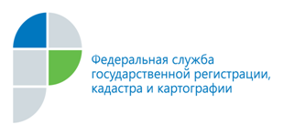

г. Барнаул
12 февраля 2019 года
Пресс-релиз

В адрес филиала ФГБУ «ФКП Росреестра» по Алтайскому краю (Кадастровая палата) от жителей региона поступают вопросы в сфере кадастрового учета объектов недвижимого имущества. Комментарии по данным вопросам даёт начальник территориального отдела № 4 Татьяна Константиновна Вашатова.
Вопрос: Получил уведомление об отсутствии в ЕГРН сведений
о земельном участке. Могу ли я вернуть внесенную плату?
Уведомление об отсутствии сведений в ЕГРН также является результатом оказания государственной услуги заявителю. Плата может быть возвращена только в случае ее внесения в большем размере, чем предусмотрено законодательством. Возврату подлежат средства в размере, превышающем размер установленной платы. Возврат платежа осуществляется на основании заявления плательщика
или его правопреемника в Кадастровой палате или в МФЦ.

Пресс-служба филиала
ФГБУ «ФКП Росреестра» по Алтайскому краю

